  - DIRECTORIO DE FUNCIONARIOS

FOTO |  | NOMBRE DEL FUNCIONARIO PÚBLICO |  | CARGO QUE OCUPA |  | CORREO INSTITUCIONAL |  | TELÉFONO
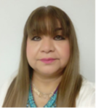 |  | M. AUD. CARMEN LEZAMA DE LA CRUZ |  | DIRECTORA |  | carmen.lezama@villahermosa.gob.mx |  | 3-10-32-32 Ext. 1193 y 1160
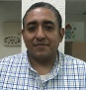 |  | C. ALFREDO CARRILLO HERNADNEZ |  | UNIDAD DE ENLACE ADMINISTRATIVO |  | alfredo.carrillo@villahermosa.gob.mx |  | 3-10-32-32 EXT 1169
 |  | ING. REYNOL LEÓN SÁNCHEZ |  | SUBDIRECCIÓN TÉCNICA |  | reynol.leon@villahermosa.gob.mx |  | 3-10-32-32 EXT 1162
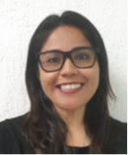 |  | LIC. MARTHA PATRICIA VERA MARTINEZ |  | SUBDIRECCIÓN DE EJECUCIÓN FISCAL Y FISCALIZACIÓN |  | martha.vera@villahermosa.gob.mx |  | 3-10-32-32 EXT 1168
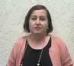 |  | LIC. BLANCA MARGARITA BERNAT OCAMPO |  | SUBDIRECCIÓN DE CATASTRO |  | blanca.bernat@villahermosa.gob.mx |  | 3-10-32-32 EXT. 1167
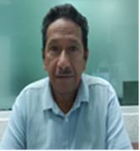 |  | C.P. JOSE ABIGAIL RAMÓN GARCÍA |  | SUBDIRECCIÓN DE CONTABILIDAD |  | Abigail.ramon@villahermosa.gob.mx |  | 3-10-32-32 EXT 1164
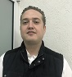 |  | C.P. JORGE RAMON CELORIO TERAN |  | SUBDIRECCIÓN DE EGRESOS |  | Jorge.celorio@villahermosa.gob.mx |  | 3-10-32-32 EXT 1161
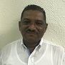 |  | L.E. PAULINO VIDAL SOSA |  | SUBDIRECCIÓN DE INGRESOS |  | paulino.vidal@villahermosa.gob.mx |  | 3-10-32-32 EXT 1165
FOTO |  | NOMBRE DEL FUNCIONARIO PÚBLICO |  | CARGO QUE OCUPA |  | CORREO INSTITUCIONAL |  | TELÉFONO
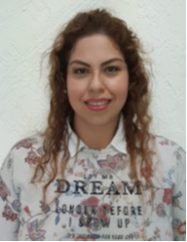 |  | LIC. NADXIELI ISABEL SAYNES ESCOBAR |  | UNIDAD DE ASUNTOS JURÍDICOS |  | nadxieli.saynes@villahermosa.gob.mx |  | 3-10-32-32 EXT 1168
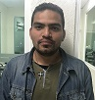 |  | ING. LUIS FERNANDO HERNÁNDEZ LÁZARO |  | DEPTO DE ATENCIÓN E INFORMACIÓN |  | luis.hernandez@villahermosa.gob.mx |  | 3-10-32-32 EXT 1159
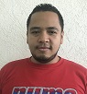 |  | ING. CARLOS VICENTE LEYVA ÁLVAREZ |  | DEPTO DE CONTROL Y GESTIÓN |  | carlos.leyva@villahermosa.gob.mx |  | 3-10-32-32 EXT 1159
 |  | L.I. HÉCTOR FLORES BAEZA |  | DEPTO DE INFORMÁTICA |  | hector.flores@villahermosa.gob.mx |  | 3-10-32-32 EXT 1159
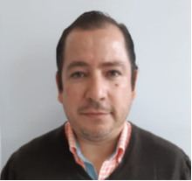 |  | LIC. JOSÉ FRANCISCO ZAVALA MORALES |  | DEPTO DE CONTROL Y SEGUIMIENTO DEL PROCEDIMIENTO ADMON DE EJECUCIÓN |  | francisco.zavala@villahermosa.gob.mx |  | 3-10-32-32 EXT 1168
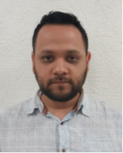 |  | LIC. ROBERTO JESÚS DÍAZ SUAREZ |  | ENCARGADO  DEPTO DE NOTIFICACIÓN Y EJECUCIÓN |  | roberto. zavala@villahermosa.gob.mx |  | 3-10-32-32 EXT 1168
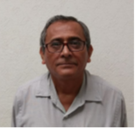 |  | LIC. BLADIMIR OLAN OCHOA |  | DEPTO DE REGULACIÓN DEL COMERCIO EN VIA PUBLICA |  | bladimir.olan@villahermosa.gob.mx
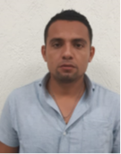 |  | LIC. FRANCISCO JAVIER MORALES PÉREZ |  | ENCARGADO DEL DESPACHO DEL DEPTO DE VERIFICACIÓN E INSPECCIÓN |  | trinidad.sanchez@villahermosa.gob.mx |  | 3-10-32-32 EXT 1168
 | FOTO |  | NOMBRE DEL FUNCIONARIO PÚBLICO |  | CARGO QUE OCUPA |  | CORREO INSTITUCIONAL |  | TELÉFONO
 |  | LIC. JOEL LÓPEZ LÓPEZ |  | DEPTO DE ANUENCIAS |  | joel.lopez@villahermosa.gob.mx |  | 3-10-32-32 EXT 1168
 |  | ING. MAURICIO PRIEGO HIDALGO |  | DEPTO DE OPERACIÓN CATASTRAL |  | mauricio.priego@villahermosa.gob.mx |  | 3-10-32-32 EXT 1167
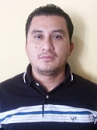 |  | C. ALEJANDRO YEDRA MERODIO |  | ENCARGADO DEL DEPTO DE REGISTRO CATASTRAL |  | alejandro.yedra@villahermosa.gob.mx |  | 3-10-32-32 EXT 1167
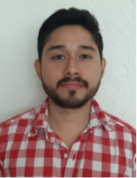 |  | LIC. CESAR DE LA ROSA ROSALES |  | DEPTO DE VERIFICACIÓN CATASTRAL |  | cesar.delarosa@villahermosa.gob.mx |  | 3-10-32-32 EXT 1167
 |  | LIC. MARVIN MARÍN RAMÓN |  | DEPTO DE TRÁMITES CATASTRALES |  | marvin.marin@villahermosa.gob.mx |  | 3-10-32-32 EXT 1167
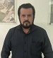 |  | LIC. ANTONIO IÑIGUEZ LOPEZ |  | DEPTO DE SISTEMA DE INFORMACIÓN CATASTRAL |  | antonio. iñiguez@villahermosa.gob.mx |  | 3-10-32-32 EXT 1167
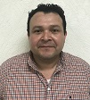 |  | LIC. JUAN MANUEL MORALES MORALES |  | DEPTO DE INTEGRACIÓN CUENTA PÚBLICA |  | juan.morales@villahermosa.gob.mx |  | 3-10-32-32 EXT 1167
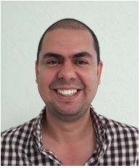 |  | M.A. CARLOS ALBERTO CHACON CASTRO |  | DEPTO DE GLOSA CONTABLE |  | carlos.chacon@villahermosa.gob.mx |  | 3-10-32-32 EXT 1164
FOTO |  | NOMBRE DEL FUNCIONARIO PÚBLICO |  | CARGO QUE OCUPA |  | CORREO INSTITUCIONAL |  | TELÉFONO
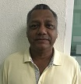 |  | C.P. MARTIN ARIAS CALDERON |  | DEPTO DE REGISTRO CONTABLE |  | martin.arias@villahermosa.gob.mx |  | 3-10-32-32 EXT 1164
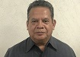 |  | C.P. JOSE ANTONIO VALENZUELA ORTA |  | DEPTO DE PAGADURÍA |  | antonio.valenzuela@villahermosa.gob.mx |  | 3-10-32-32 EXT 1025
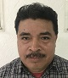 |  | C.P. JOSE GABINO GARCIA OLAYO |  | DEPTO DE VERIFICACIÓN |  | gabino.garcia@villahermosa.gob.mx |  | 3-10-32-32 EXT 1161
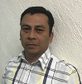 |  | C. ASUNCION ALMEIDA ALEJANDRO |  | DEPTO DE IMPUESTOS MUNICIPALES |  | Asuncion.almeida@villahermosa.gob.mx |  | 3-10-32-32 EXT 1195
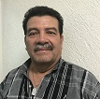 |  | C.P. FAUSTO VIDAL SOLIS |  | DEPTO DE INGRESOS |  | fausto.vidal@villahermosa.gob.mx |  | 3-10-32-32 EXT 1165
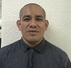 |  | C.P. MATEO JIMENEZ GOMEZ |  | DEPTO DE PADRONES Y ESTADÍSTICA |  | mateo.jimenez@villahermosa.gob.mx |  | 3-10-32-32 EXT 1165

